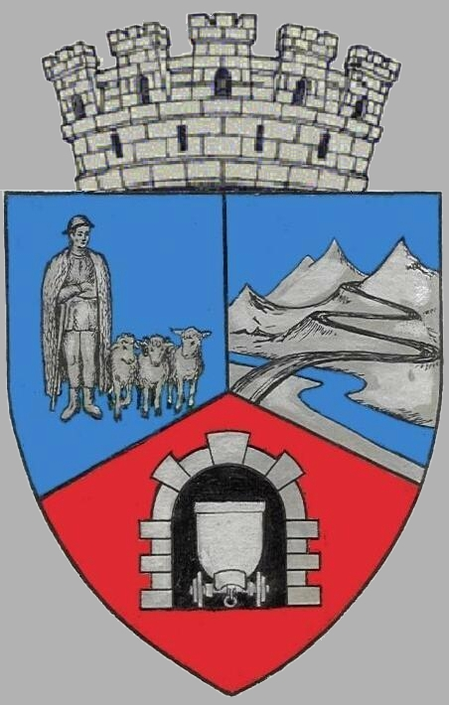
JUDEŢUL HUNEDOARA
CONSILIUL LOCAL VULCAN

HOTĂRÂRE NR. 69 /2017
privind aprobarea asocierii Consiliului Local al municipiului Vulcan cu Asociaţia Fanfarei Vulcan în vederea desfăşurării activităţilor cultural-artistice în municipiul Vulcan.

CONSILIUL LOCAL AL MUNICIPIULUI VULCAN,
Analizând expunerea de motive a primarului municipiului Vulcan înregistrată sub nr. 75/9612/18.07.2017 prin care se propune aprobarea asocierii Consiliului Local al municipiului Vulcan cu Asociaţia Fanfarei Vulcan,
Văzând Proiectul de hotărâre nr. 75/9613/2017, raportul Direcţiei economice din cadrul aparatului de specialitate al Primarului Municipiului Vulcan înregistrat sub nr. 78/9614/2017, precum şi avizul comisiei de specialitate „Activităţi economico-financiare şi de agricultură ”, înregistrat sub nr. 81/9615/2017, de pe lângă Consiliul local,
În conformitate cu prevederile Legii nr. 273/2006 privind finanţele publice locale, Anexa nr. 2, Capitol II, punctul 9 , cu modificările şi completările ulterioare,
În temeiul art. 36, alin. (6) lit. a) pct. 4, şi al art. 45 alin. (2) din Legea nr. 215/2001 a administraţiei publice locale, republicată, cu modificările şi completările ulterioare;

H O T Ă R Ă Ş T E :

ART.1 Se aprobă asocierea Consiliului Local al municipiului Vulcan cu Asociaţia Fanfarei Vulcan, în vederea desfăşurării activităţilor cultural-artistice în municipiul Vulcan.
ART.2 Se aprobă Acordul de asociere, în forma prezentată în anexa care face parte integrantă din prezenta hotărâre.
ART.3 Se împuterniceşte Primarul Municipiului Vulcan, ing. Gheorghe Ile, să semneze acordul de asociere, în conformitate cu prevederile legale .
ART.4 Împotriva prevederilor prezentei hotărâri se poate face contestaţie în conformitate cu prevederile Legii nr. 554/2004 privind contenciosul administrativ, cu modificările şi completările ulterioare.
ART.5 Prezenta hotărâre se comunică Instituţiei Prefectului - Judeţul Hunedoara, Primarului Municipiului Vulcan, Direcţiei Economice, Compartimentului Juridic, Asociaţiei Fanfarei Vulcan şi se aduce la cunoştinţă publică.

VULCAN, 24.07.2017

PREŞEDINTE DE ŞEDINŢĂ: CONTRASEMNEAZĂ : SECRETAR Consilier Govor Vasile - Florin Jr. Peter Rodica

Prezenta hotărâre a fost adoptată prin vot liber exprimat , fiind exprimate 15 voturi „pentru” și un vot ”împotrivă”

